**Авхимович Ксеня (Auchimowiczowa Xienia)**

14 июля 1790 г – крещение дочери Грыпины (НИАБ 136-13-894, лист 10, №41/1790-р (ориг)).

24 июля 1794 г – крещение сына Романа (НИАБ 136-13-894, лист 22, №29/1794-р (ориг)), (РГИА 823-2-18, лист 250,№19/1794-р (коп)).

3 июля 1798 г – крещение сына Тадей (НИАБ 136-13-894, лист 36, №30/1798-р (ориг)), (РГИА 823-2-18, лист 264об,№30/1798-р (коп)).

**НИАБ 136-13-894:** Лист 10. **Метрическая запись №41/1790-р (ориг).**

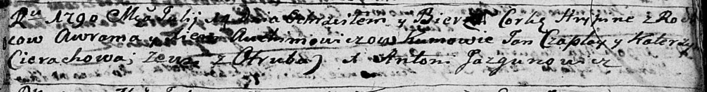

Дедиловичская Покровская церковь. 14 июля 1790 года. Метрическая запись о крещении.

Auchimowiczowna Hrypina – дочь родителей с деревни Отруб.

Auchimowicz Awram – отец.

Auchimowiczowa Xienia – мать.

Czaplay Jan - кум.

Cierachowa Katerzyna - кума.

Jazgunowicz Antoni – ксёндз.

**НИАБ 136-13-894:** Лист 22. **Метрическая запись №29/1794-р (ориг).**

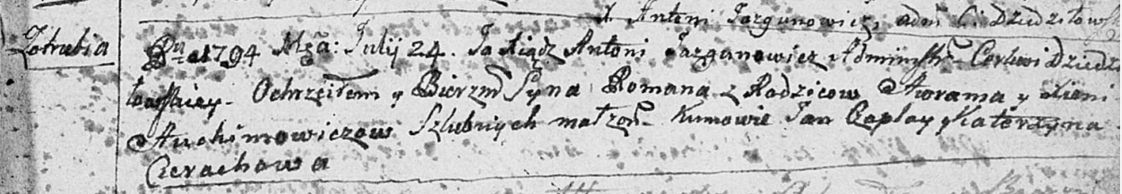

Дедиловичская Покровская церковь. 24 июля 1794 года. Метрическая запись о крещении.

Auchimowicz Roman – сын родителей с деревни Отруб.

Auchimowicz Awram – отец.

Auchimowiczowa Xienia – мать.

Czaplay Jan - кум.

Cierachowa Katerzyna - кума.

Jazgunowicz Antoni – ксёндз.

**РГИА 823-2-18:** Лист 250. **Метрическая запись №19/1794-р (коп).**

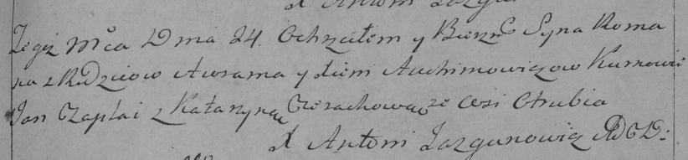

Дедиловичская Покровская церковь. 24 июля 1794 года. Метрическая запись о крещении.

Auchimowicz Roman – сын родителей с деревни Отруб.

Auchimowicz Awram – отец.

Auchimowiczowa Xienia – мать.

Czaplay Jan – кум.

Cierachowa Katarzyna – кума.

Jazgunowicz Antoni – ксёндз.

**НИАБ 136-13-894:** Лист 36. **Метрическая запись №30/1798-р (ориг).**

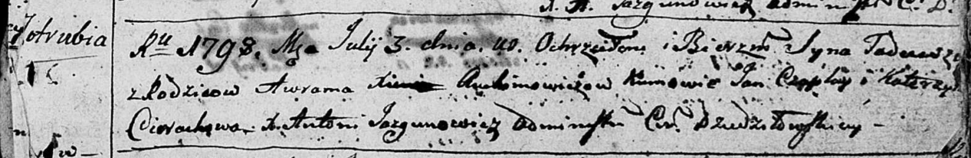

Дедиловичская Покровская церковь. 3 июля 1798 года. Метрическая запись о крещении.

Auchimowicz Tadeusz – сын родителей с деревни Отруб.

Auchimowicz Awram – отец.

Auchimowiczowa Xienia – мать.

Czaplay Jan - кум.

Cierachowa Katerzyna - кума.

Jazgunowicz Antoni – ксёндз.

**РГИА 823-2-18:** Лист 264об. **Метрическая запись №30/1798-р (коп).**

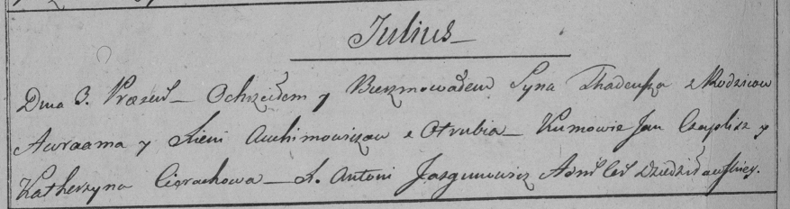

Дедиловичская Покровская церковь. 3 июля 1798 года. Метрическая запись о крещении.

Auchimowicz Thadeusz – сын родителей с деревни Отруб.

Auchimowicz Awraam – отец.

Auchimowiczowa Xienia – мать.

Czaplay Jan – кум.

Cierachowa Katerzyna – кума.

Jazgunowicz Antoni – ксёндз.